LABOS 3

6.LB

1. zad - Učitavati ocjene dok se upisuju ispravne ocjene. Izračunati prosijek upisanih ispravnih ocijena.

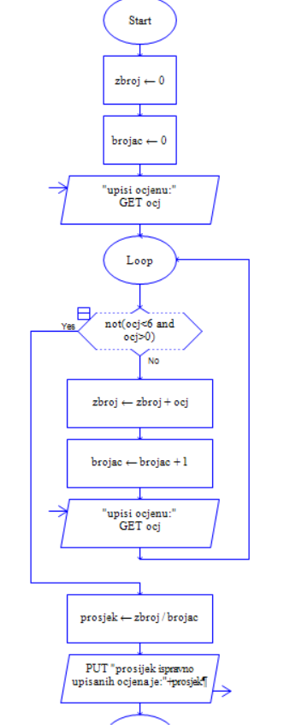

2. zad - Učitavati brojeve dok se ne upiše 0. Ispisati koliko je parnih i neparnih brojeva.

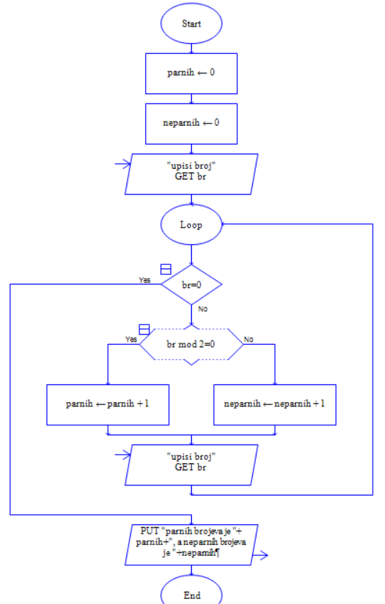

3. zad - Učitavati brojeve dok se upisuju realni. Usporediti koliko je pozitivnih i negativnih.

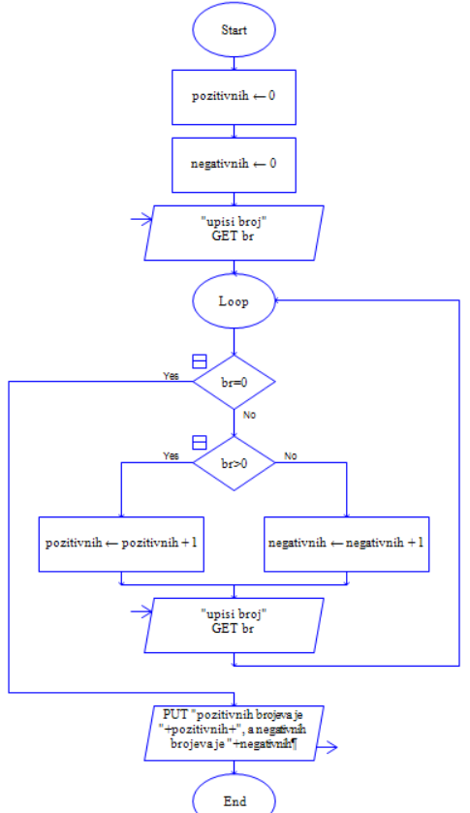

4. zad - Učitavati brojeve dok se upisuju troznamenkasti. Za svaki izračunati prosječnu vrijednost njegovih znamenki.

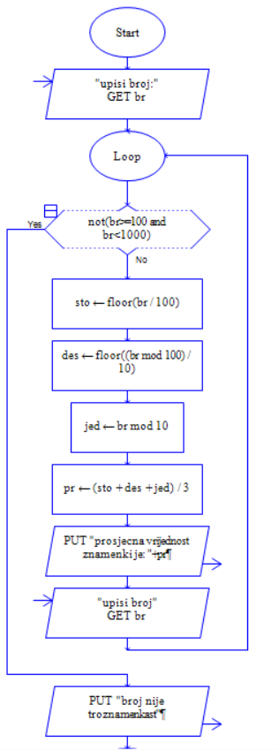

5. zad - Učitati prirodan broj i ispisati koliko ima menki. Upisivati sve dok se ne upiše prirodan broj.

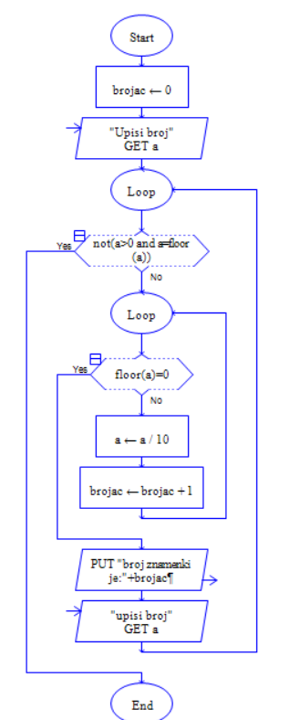

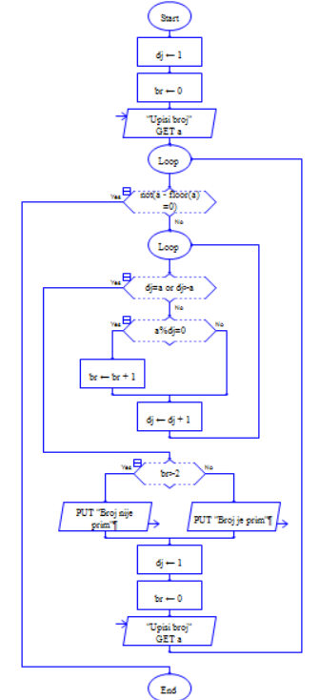6. zad - Učitati prirodan broj i ispitati da li je prim. Tražiti upis dok se ne upiše prirodan broj.

7. LB

1. zad - Učitati 5 cijelih i realnih brojeva i za svaki broj ispisati posebno njegov cijeli i decimalni dio.

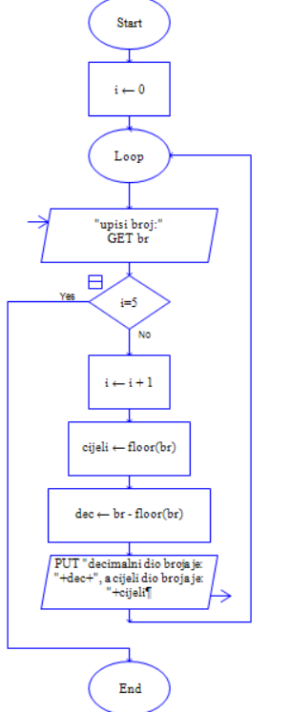

2. zad - Učitati 5 prirodnih brojeva i izbrojati koliko je učitano neparnih.

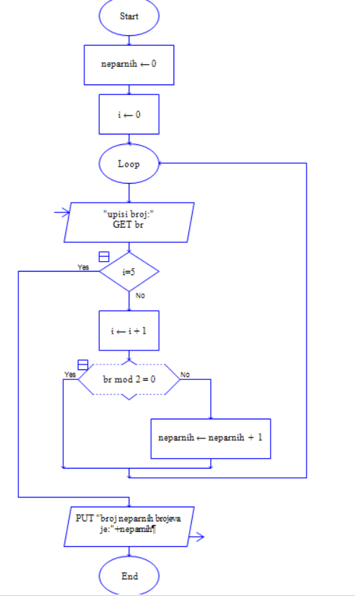

3. zad - Učitati 5 brojeva i za svaki ispisati da li je prirodan, realan ili negativan cijeli.

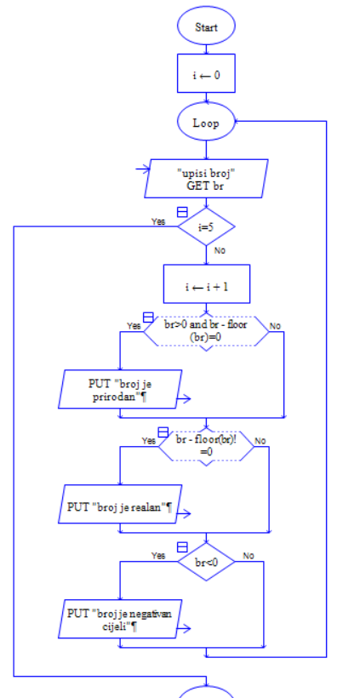

4. zad - Učitati 5 cijelih brojeva i ispisati najveći.

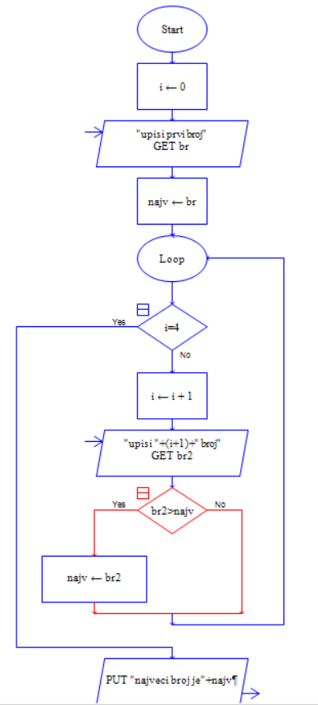

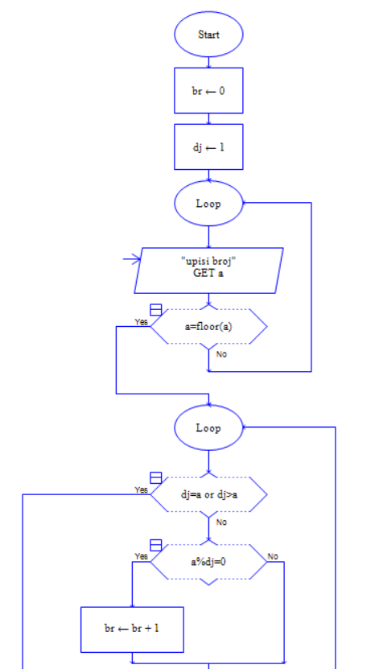5. zad - Učitati cijeli broj i ispitati da li je broj prim Od korisnika tražiti upis broja sve dok ne upiše prirodan broj.

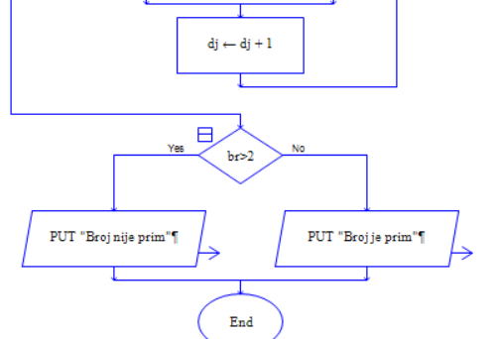



6. zad - Ispisati sve brojeve iz intervala [10,20] čiji je zbroj znamenki paran.

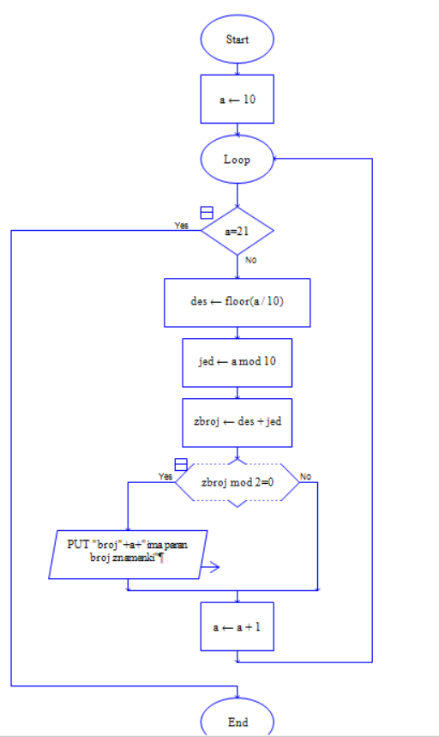

8. LB

1. zad - Učitati cijeli broj i izračunati njegovu apsolutnu vrijednost. Od korisnika tražiti upis broja dok upisuje brojeve koji nisu cijeli.

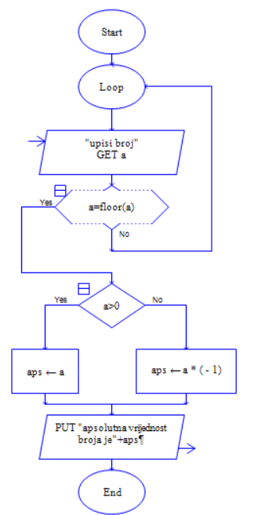

2. zad - Učitati troznamenkasti prirodan broj i ispisati njegovu najmanju znamenku. Od korisnika tražiti upis broja dok upisuje brojeve koji nisu troznamenkasti.

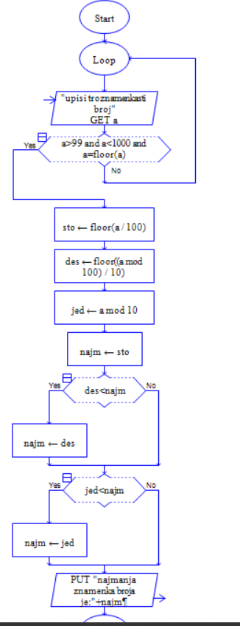

3. zad - Učitati realan broj i izračunati art. sredinu njegovih znamenaka stotina,desetina i tisućina. Od korisnika tražiti upis sve dok upisuje brojeve koji nisu realni.

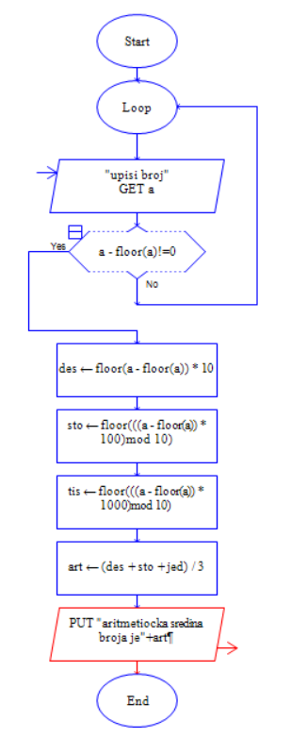

4. zad - Učitati 3 cijela broja i poredati ih po veličini od najmanjeg do najvećeg. Od korisnika tražiti upis cijelih brojeva dok upisuje brojeve koji nisu cijeli.

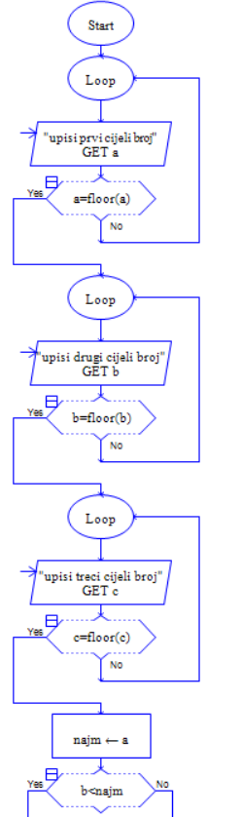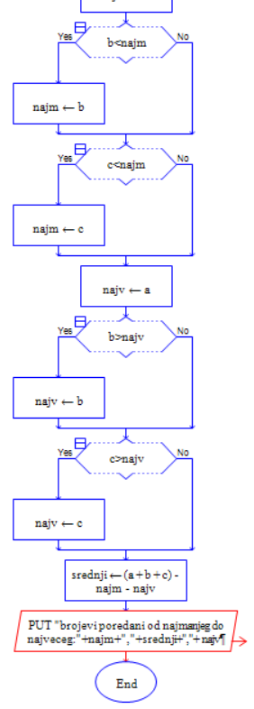

5. zad - Učitati iznos realne cijene proizvida nakon sniženja i cjelobrojan i pozitivan postotak sniženja cijene te izračunati iznos cijene prije sniženja i iznos sniženja cijene. Od korisnika tražiti upis cijene nakon sniženja i postotak sniženja dok upisuje vrijednosti koje nisu realne odnosno cjelobrojne i pozitivne.

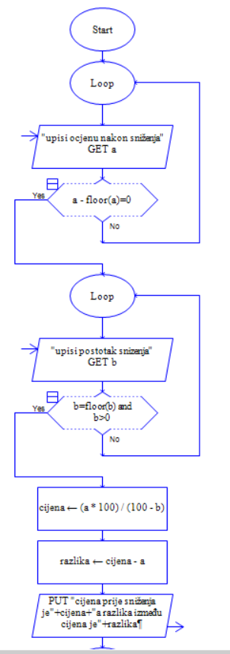

6. zad - Učitati dva prirodna broja i izračunati njihov najmanji zajednički djeljitelj. Od korisnika tražiti upis brojeva sve dok upisuje brojeve koji nisu prirodni.

